HYPER / 用户使用手册

USER GUIDE / 2026.08
Hyper 用户使用手册
小程序 · 网页商家端 · 平台管理端
覆盖活动浏览、报名购票、票券核销、主办方运营、商家管理与平台治理的操作指南。
小程序用户 | 主办方 / 核销员 | 网页商家 / 管理员
版本 1.0 · 2026年8月10日

阅读说明
本手册面向活动参与者、主办方、核销员、商家运营人员和平台管理员。正文按角色拆分，可直接跳到与自己相关的章节。
对象 | 入口 | 本手册重点
活动参与者 | 微信小程序 | 活动浏览、报名购票、订单与电子票、退款、消息及积分
主办方 / 核销员 | 小程序 → 我的 → 管理后台 / 核销入口 | 入驻申请、活动发布、销售分析、订单管理、票券核销及账户管理
商家运营人员 | 网页活动管理系统 | 活动、订单售后、资金、运营、权限设置
平台管理员 | 网页登录页 → 管理员登录 | 审核、订单与售后、核销、内容、财务积分、权限治理

适用范围
终端 | 适用对象 | 主要功能
微信小程序 | 活动参与者、主办方、核销员 | 活动浏览、报名购票、订单管理、活动发布与票券核销
网页活动管理系统 | 商家运营人员、平台管理员 | 活动运营、订单售后、账户资金、审核及权限管理
手册版本 | 2026年8月版 | 页面名称、字段和功能以正式发布版本为准

界面说明
本手册所示界面用于说明操作路径。因账号权限、业务状态及版本更新，实际菜单、字段和提示可能有所不同，请以正式发布页面为准。

功能范围
商家等级规则由平台统一维护，商家仅可查看，不能自行编辑。当前版本暂不提供活动分销和活动抽奖功能。

快速目录
部分 | 适用角色 | 包含内容
01 小程序用户端 | 活动参与者 | 发现、广场、登录、下单、电子票、售后、消息、积分
02 小程序主办方端 | 主办方、核销员 | 入驻、活动发布、销售订单、核销、账户资金
03 网页商家端 | 运营、财务、客服、管理员 | 登录、活动、订单售后、账户、运营、权限
04 平台管理端 | 平台管理员 | 数据概览、审核、订单、核销、内容、财务积分
05 状态与常见问题 | 所有角色 | 状态含义、故障排查、安全建议

推荐使用顺序
1. 先确认自己的角色与入口；网页端菜单会随账号权限而变化。
2. 首次使用先完成登录、手机号授权或商家入驻，再进入具体业务操作。
3. 涉及付款、退款、核销、提现、审核的操作，提交前再次核对订单号、金额和对象。
4. 操作结果以状态标签和消息中心通知为准；按钮提交成功并不代表业务流程已经完成。

PART 01
小程序用户端
适用于浏览活动、报名购票、查看电子票与发起售后的活动参与者。

1.1 首次打开与登录
未登录时可以浏览首页和广场；下单、关注、发布动态、查看订单等操作需要先完成登录。
1. 在底部导航点击“我的”，再点击头像区域或需要登录的功能。
2. 按照微信提示完成授权；如页面要求手机号，选择微信绑定手机号或按提示验证。
3. 阅读并同意相关协议后完成登录。登录成功后，“我的”页会显示订单、积分、入驻和管理后台等入口。
账号安全
验证码、支付密码和核销二维码均不要转发给他人。更换手机号或设备后，如出现身份不一致，请先退出再重新登录。

1.2 首页活动浏览
首页同时提供地图与活动列表。定位可用时，地图会显示附近派对或场地；下方列表用于快速浏览。
1. 允许定位后查看附近活动；拒绝定位时仍可通过列表、搜索或筛选查找。
2. 使用搜索输入活动名、场地或关键词；使用筛选按日期、类型或距离缩小范围。
3. 点击活动卡片进入详情，核对时间、地点、主办方、退票说明、实名与未成年人限制。
4. 选择票种和数量后提交订单；在微信支付页确认金额并完成支付。
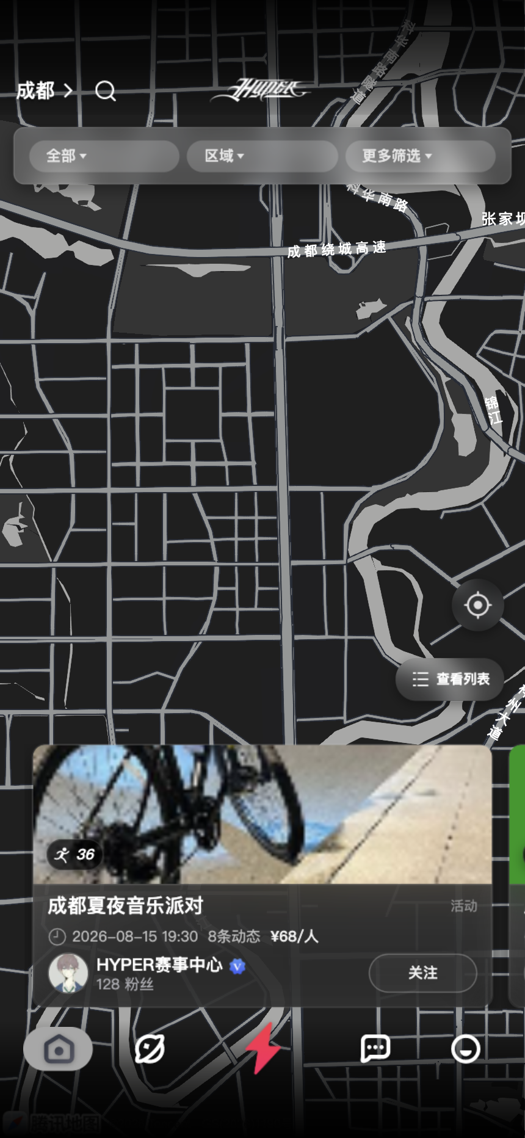  图 1 首页：地图与活动列表 | 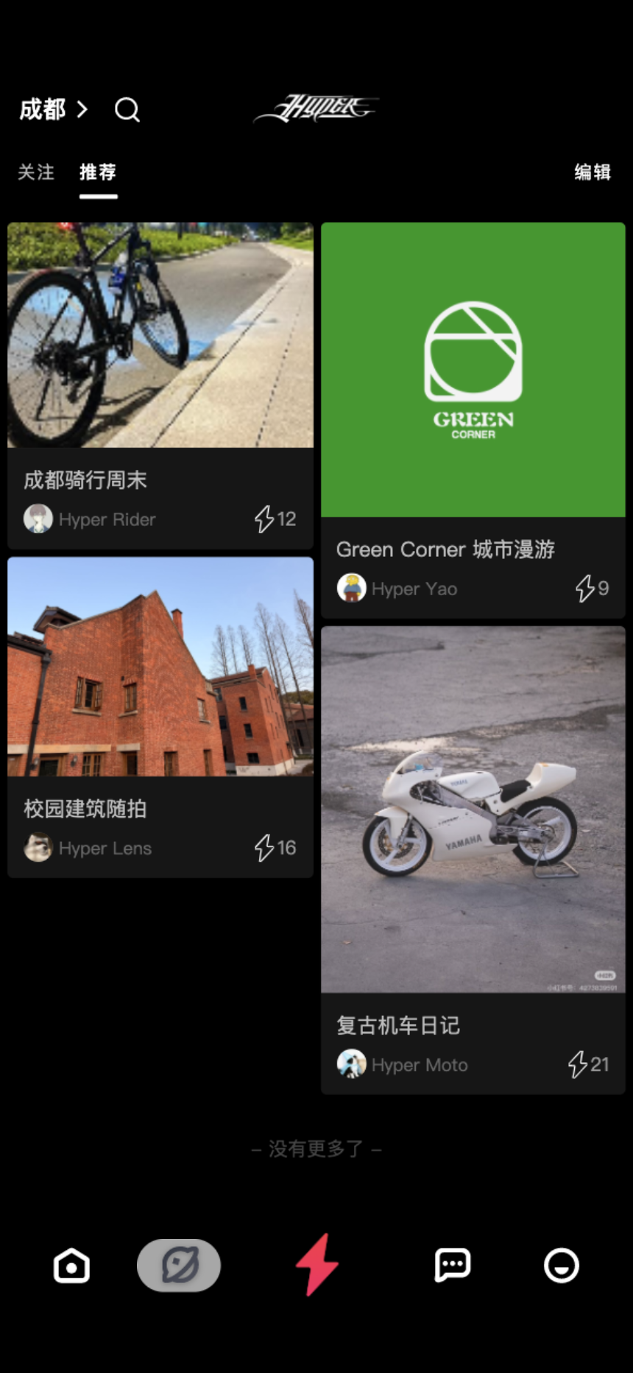  图 2 广场：动态瀑布流

1.3 广场、关注与互动
广场用于浏览用户或主办方发布的动态。点击卡片可进入动态详情，再查看作者主页或关联活动。
- 关注：在作者主页点击“关注”；可在“我的”相关入口查看关注关系。
- 点赞与评论：登录后操作；请勿发布违法、侵权、广告或包含隐私的信息。
- 发布动态：点击广场发布入口，上传图片、填写文字，按需关联活动后提交。
- 举报或屏蔽：如页面显示相应入口，可按提示提交；处理结果以平台通知为准。

1.4 个人中心、订单与电子票
进入“我的 → 订单”查看全部订单，或按状态筛选待支付、待使用、已使用、退款中等订单。
1. 打开订单列表并选择目标订单；先核对活动名称、场次、票种、数量和订单号。
2. 待支付订单：在有效期内继续付款；超时后以订单状态为准，不要重复支付。
3. 待使用订单：进入详情查看电子票或二维码；到场时调高屏幕亮度，逐张出示。
4. 需要退款时，在订单详情发起售后，选择原因并提交；审核期间不要重复申请。
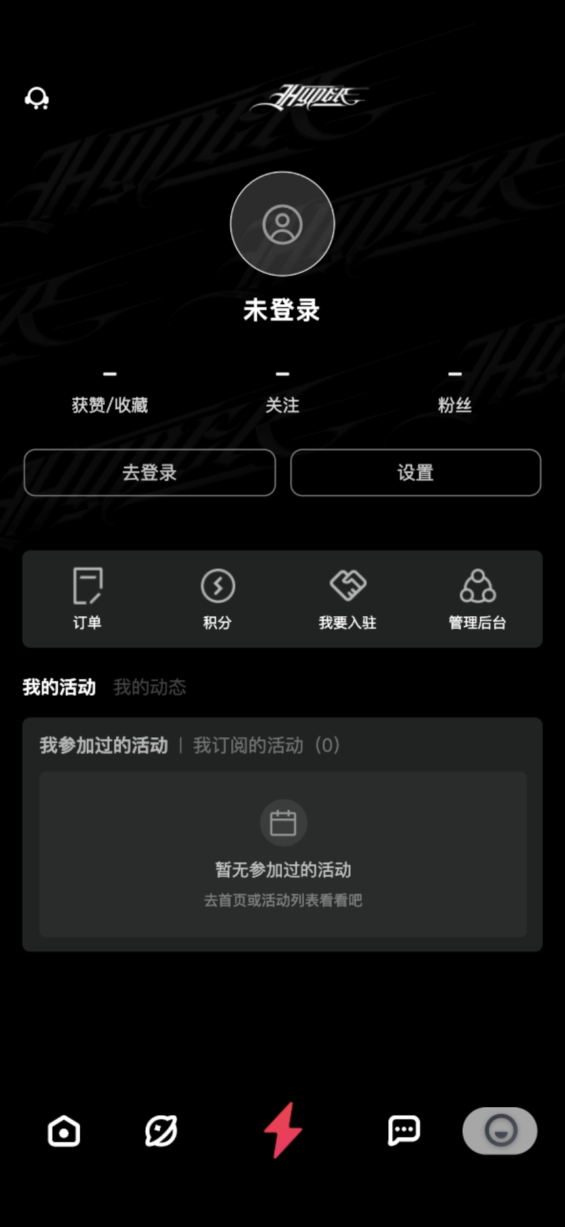  图 3 “我的”页的访客状态与登录入口 | 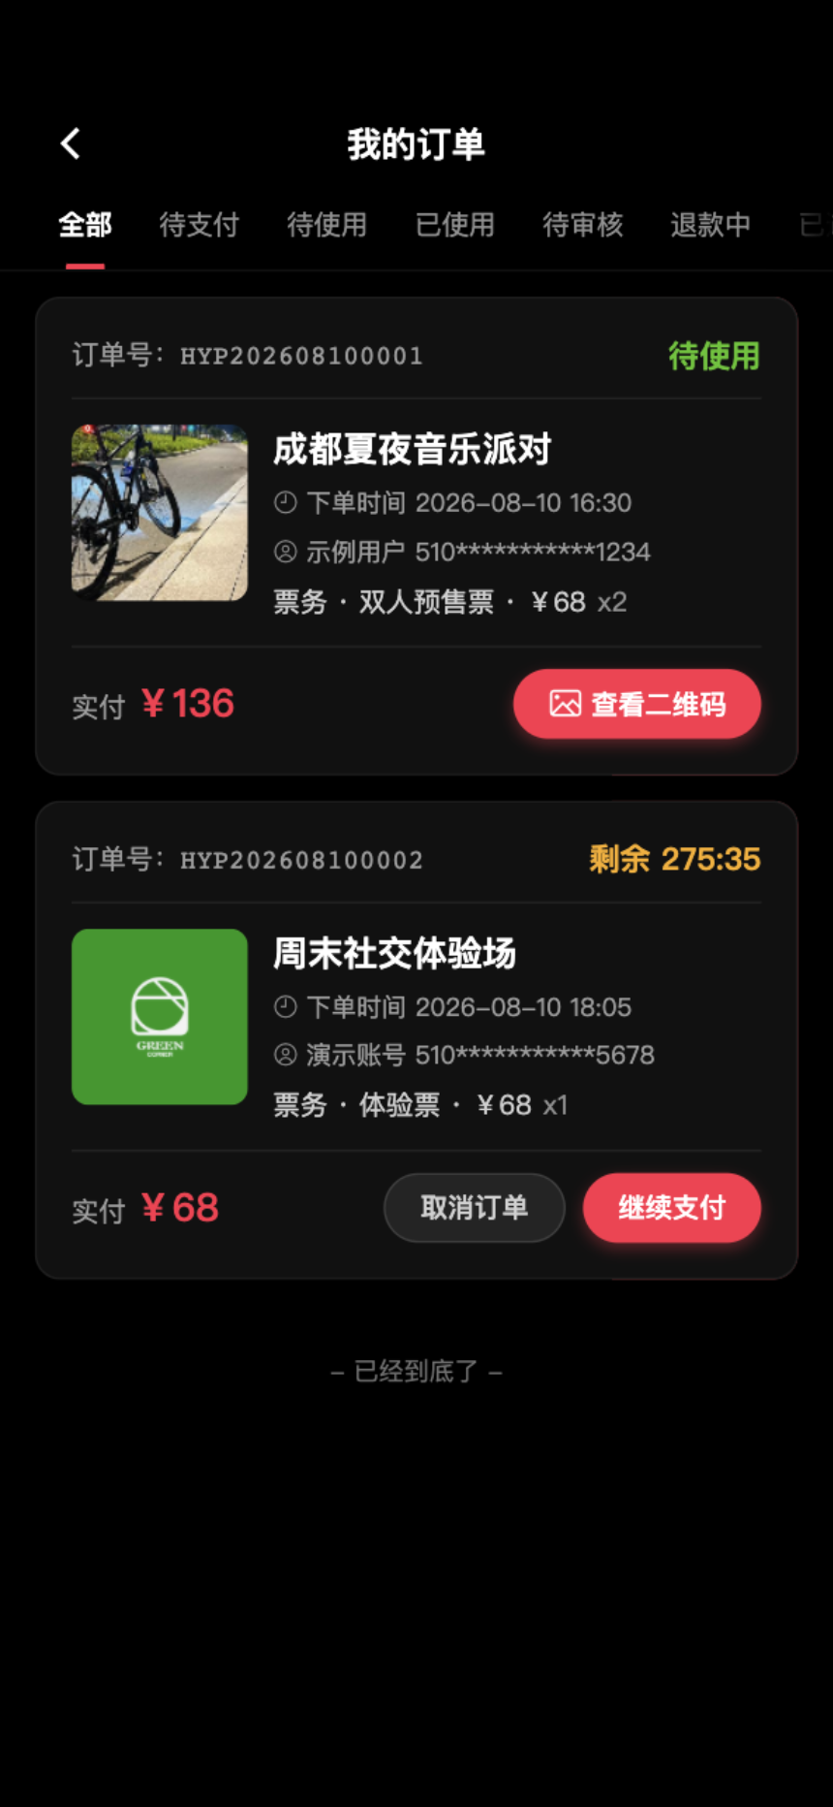  图 4 订单列表与状态筛选

电子票使用
二维码通常对应具体票券。截图、转发或提前暴露二维码可能带来被他人冒用的风险；核销成功后票券不可再次使用。

1.5 消息、积分与个人资料
- 消息：底部进入“消息”，可查看系统通知、互动通知、支付通知及会话；红点表示未读。
- 积分：从“我的 → 积分”查看余额与明细；积分获得和使用以页面规则为准。
- 个人主页：可维护头像、昵称等资料，并查看已发布动态或关注关系。
- 订阅提醒：当页面请求微信订阅消息授权时，可按需允许；关闭后仍可在消息中心主动查看。

1.6 退款与异常处理
场景 | 建议操作 | 判定依据
支付后仍显示待支付 | 返回订单列表下拉刷新，避免再次支付 | 微信支付记录 + 订单最终状态
退款中 | 等待商家或平台审核，不重复提交 | 售后单状态与消息通知
二维码无法核销 | 调高亮度，确认票券未使用且为对应场次 | 核销端返回结果
活动信息变化 | 查看消息通知和活动详情，必要时联系主办方 | 平台最新公告

PART 02
小程序主办方端
适用于主办方负责人、运营人员与现场核销员。

2.1 入驻与进入管理后台
1. 在“我的”点击“我要入驻”，按页面要求填写主体与联系人信息并上传资质。
2. 提交后在入驻页或消息中心查看审核进度；被驳回时先按原因修改，再重新提交。
3. 审核通过后，从“我的 → 管理后台”进入主办方工作台。
主办方底部导航通常包括“首页、活动、更多、账户”。核销员账号只应获得完成现场工作的必要权限。
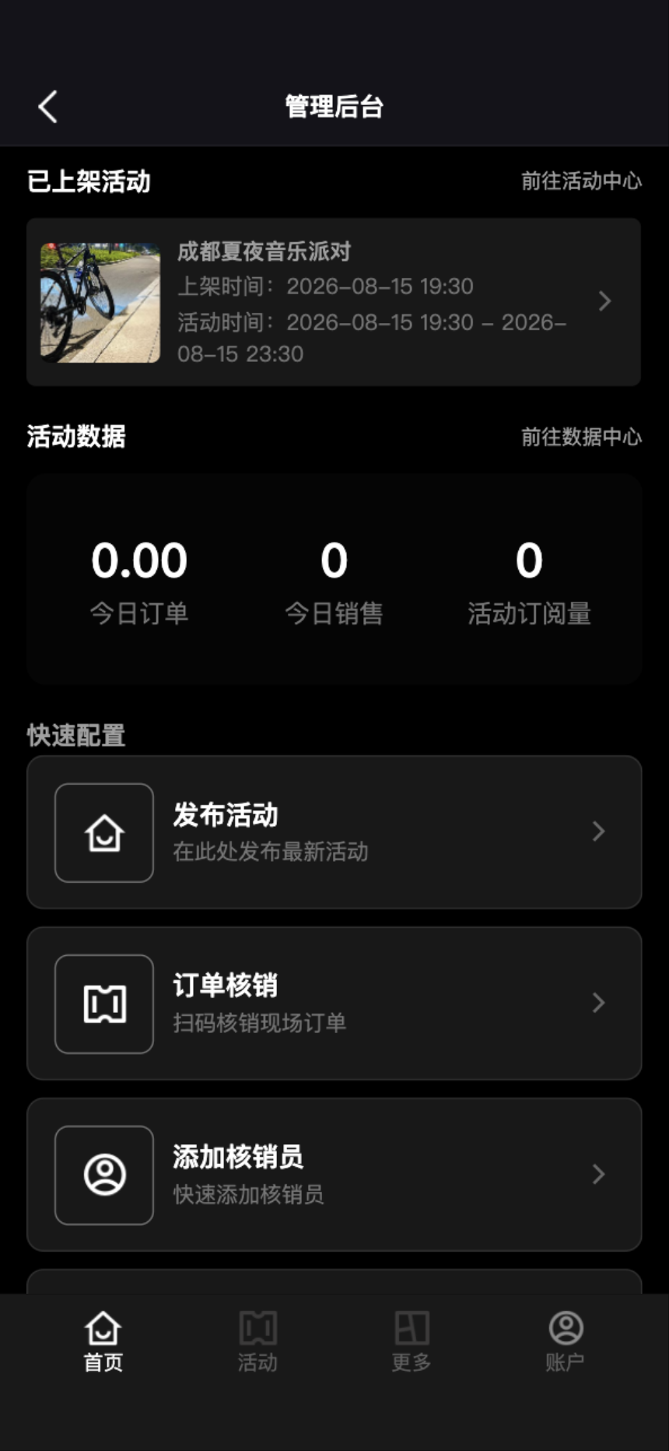  图 5 主办方首页：活动与经营概览 | 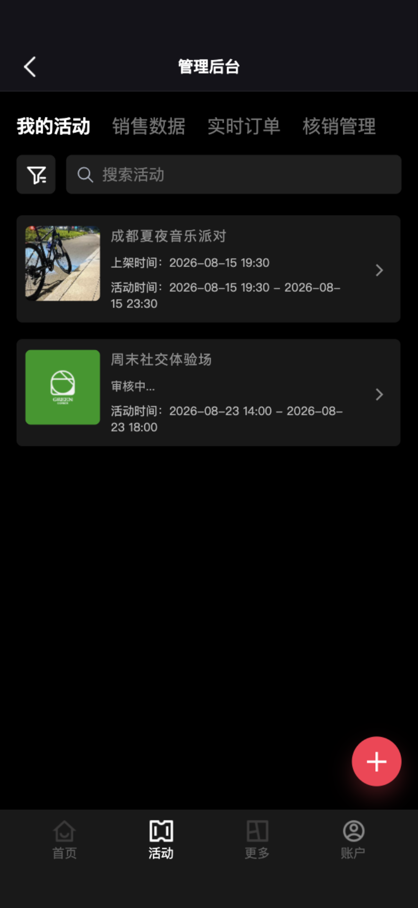  图 6 活动中心：活动、销售、订单与核销

2.2 发布活动：五步流程
进入“活动 → 我的活动 → 新增活动”，依次完成活动信息、场地设定、上传海报、票券配置和活动资质。可保存草稿，确认完整后提交审核。
步骤 | 主要内容 | 提交前检查
1 活动信息 | 类型、名称、分享标题、日期、实名/未成年人规则、活动概要 | 时间无冲突；限制说明清楚
2 场地设定 | 省市区、详细地址、经纬度或场地信息 | 地图定位与文字地址一致
3 上传海报 | 详情页、列表页、分享等图片素材 | 比例正确、文字清晰、无侵权
4 票券配置 | 票种、价格、库存、售卖时间、限购与退款条件 | 金额、库存和时间逐项复核
5 活动资质 | 按活动类型上传备案或许可材料 | 证件在有效期内且信息一致

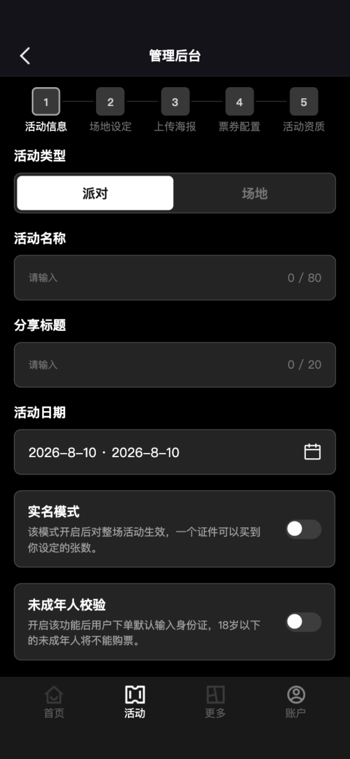  图 7 活动信息填写 | 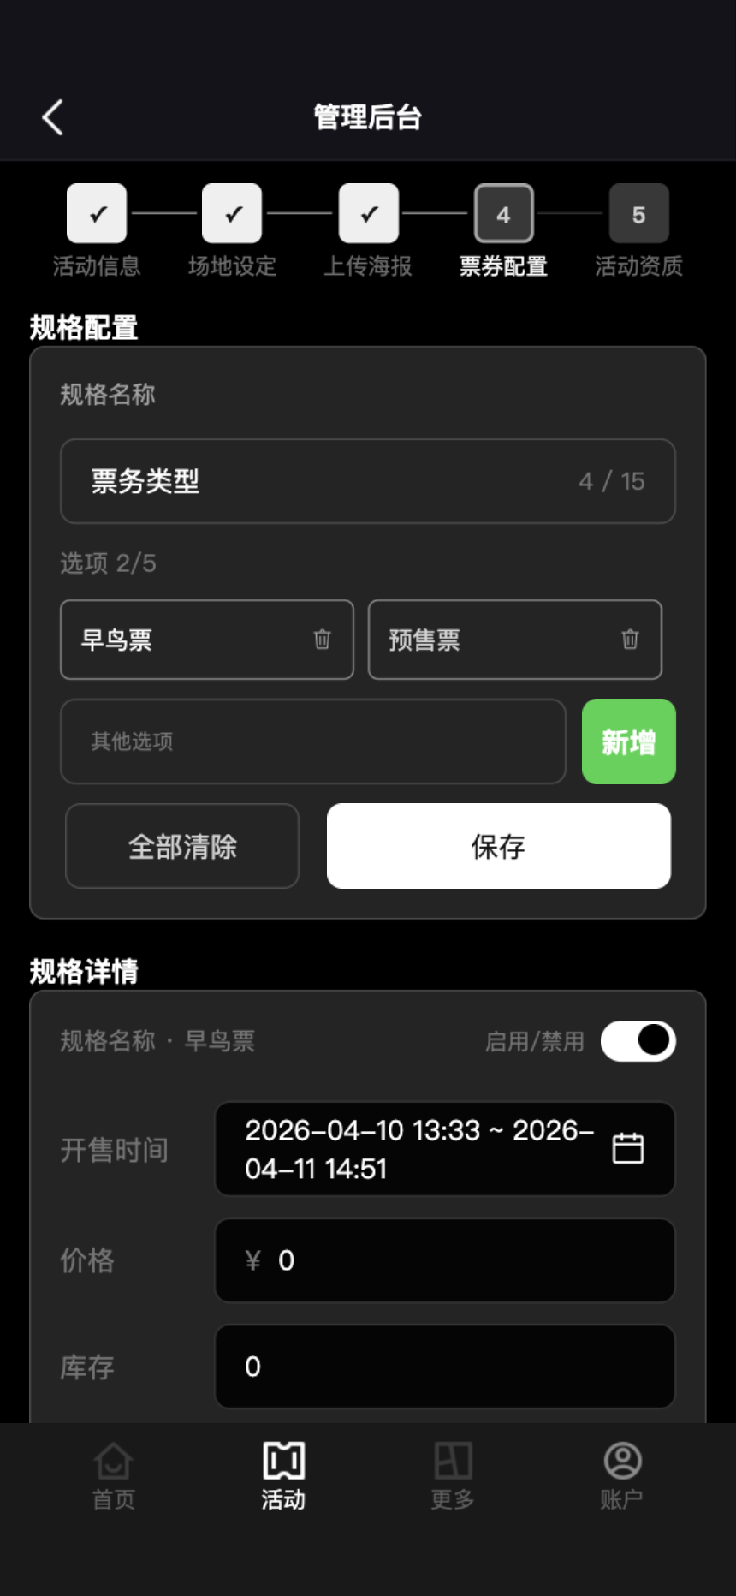  图 8 票券配置

审核前最后检查
活动一旦提交审核，部分字段可能暂时不可编辑。重点复核活动时间、地址、票价、库存、退款条件、实名和未成年人规则；宣传文案不得与票券配置矛盾。

2.3 活动、销售和实时订单
- 我的活动：按草稿、待审核、审核中、已上架、未通过等状态筛选；点击活动查看或编辑。
- 销售数据：按活动查看销量、订单金额等统计；统计口径以页面说明为准。
- 实时订单：按订单号、买家或状态搜索；涉及实名票时仅在业务需要范围内查看个人信息。
- 核销管理：维护核销员并查看核销记录；离场或离职人员应及时撤销权限。

2.4 现场核销
1. 主办方先在核销管理中添加核销员；核销员按提示完成绑定。
2. 活动开始前测试网络、相机权限与备用设备，并确认正在核销正确活动和场次。
3. 扫描参与者票券二维码；成功后向参与者确认，失败时查看原因，不要连续快速重复扫码。
4. 需要人工核对时，核实订单号、票种、使用状态和实名信息；异常票交由负责人处理。
核销是不可逆业务动作
只有参与者已到场且票券信息完全匹配时才确认核销。不要使用参与者转发的模糊截图，也不要在公开群聊收集完整二维码。

2.5 账户与提现
在“账户”查看商家认证、总收益、可提现、冻结和已提现金额，并维护收款账户。
1. 先提交或编辑收款账户，确保账户名、开户行与主体信息一致。
2. 待收款账户审核通过、余额可提现后，再提交提现申请。
3. 平台审核通过后进入打款流程；到账时间以页面显示的周期和银行处理为准。
- 等级规则由平台维护：LV1 服务费 5%，LV2 服务费 3%，LV3 服务费 0%。商家不可自行修改。

PART 03
网页商家端
适用于商家负责人、运营、客服、财务以及负责分配权限的管理员。

3.1 登录与首次使用
使用平台提供的网页地址打开活动管理系统。默认进入商家登录页，可选择验证码登录或密码登录。
1. 输入已入驻手机号，选择验证码或密码方式。验证码只能用于本人账号。
2. 勾选商家服务协议后登录；如收不到验证码，使用页面上的帮助入口排查。
3. 首次登录若要求设置密码，按规则完成设置；公共电脑使用完毕后务必退出。
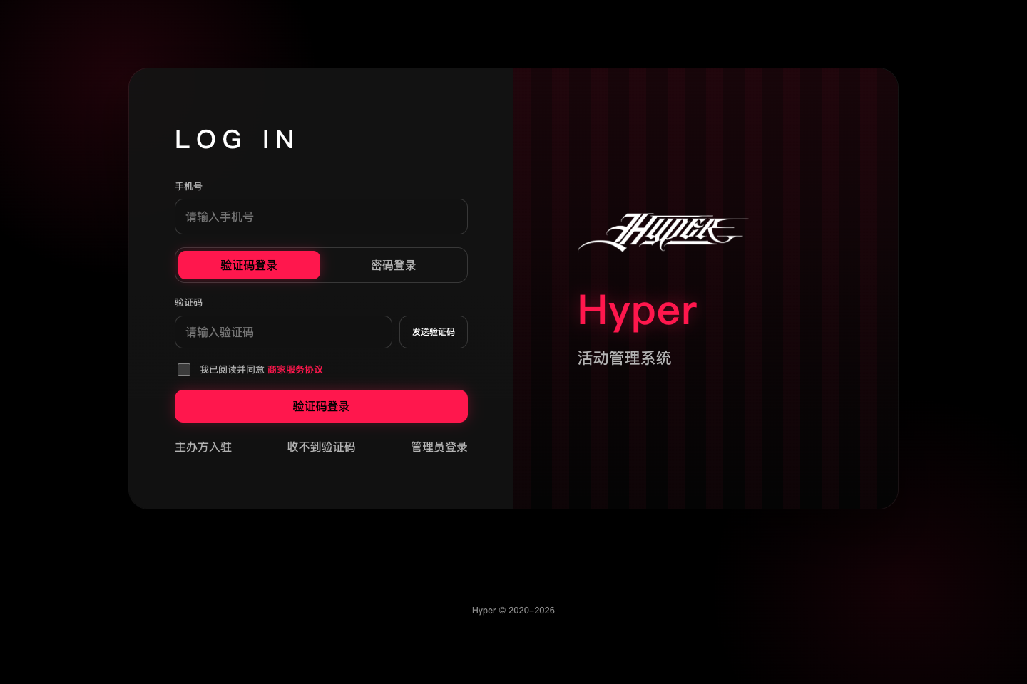
图 9 网页商家端登录页

3.2 首页与经营概览
首页左侧显示活动，右侧展示总活动数、订单金额、今日订单金额、销量等指标，并提供常用业务入口。
- 点击已上架活动可查看活动或数据；待审核活动以状态提示为准。
- 快速配置可进入新增活动、添加核销员、活动合集、收款账户和消息中心。
- 指标受筛选、支付、退款与数据刷新时间影响；对账时以订单和资金明细为准。
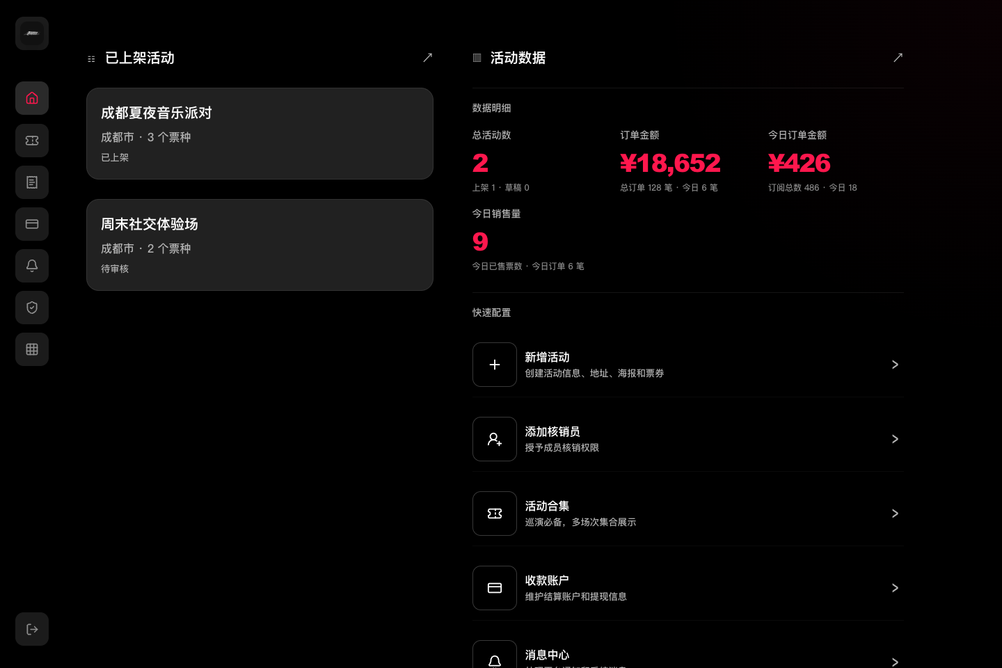
图 10 商家首页：活动与数据概览

3.3 活动管理与发布
左侧点击“活动”。顶部标签可在“我的活动、销售数据、实时订单、核销管理”之间切换。
1. 在“我的活动”使用关键词、主办方、发布日期、活动日期与状态进行筛选。
2. 点击“新增活动”，按照五步向导录入信息；右侧手机预览用于校对小程序展示。
3. 保存草稿后可继续编辑；提交审核前按五步检查清单逐项复核。
4. 未通过时打开详情查看驳回原因，修改对应字段或材料后重新提交。
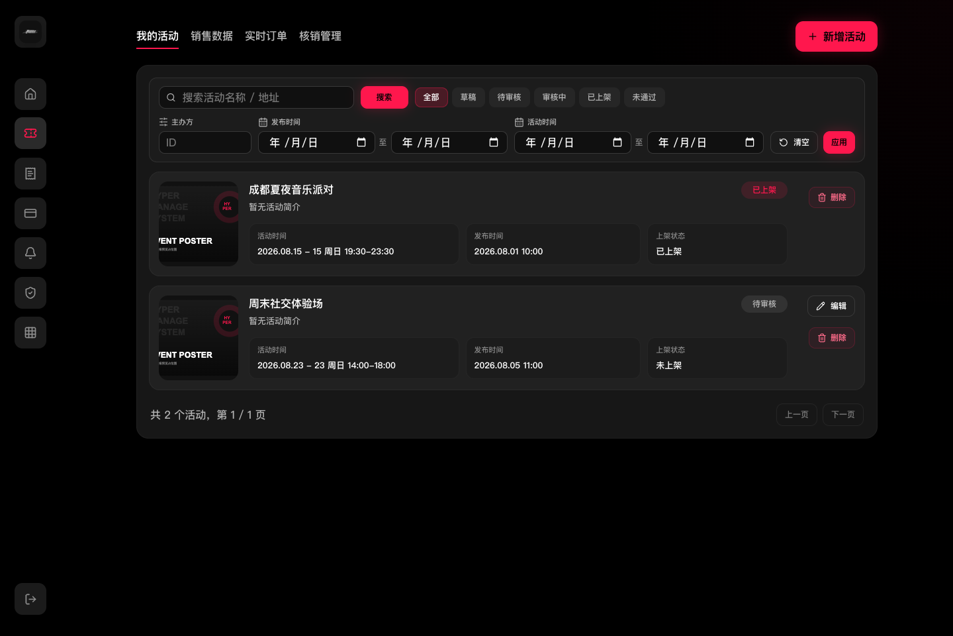
图 11 活动列表与筛选
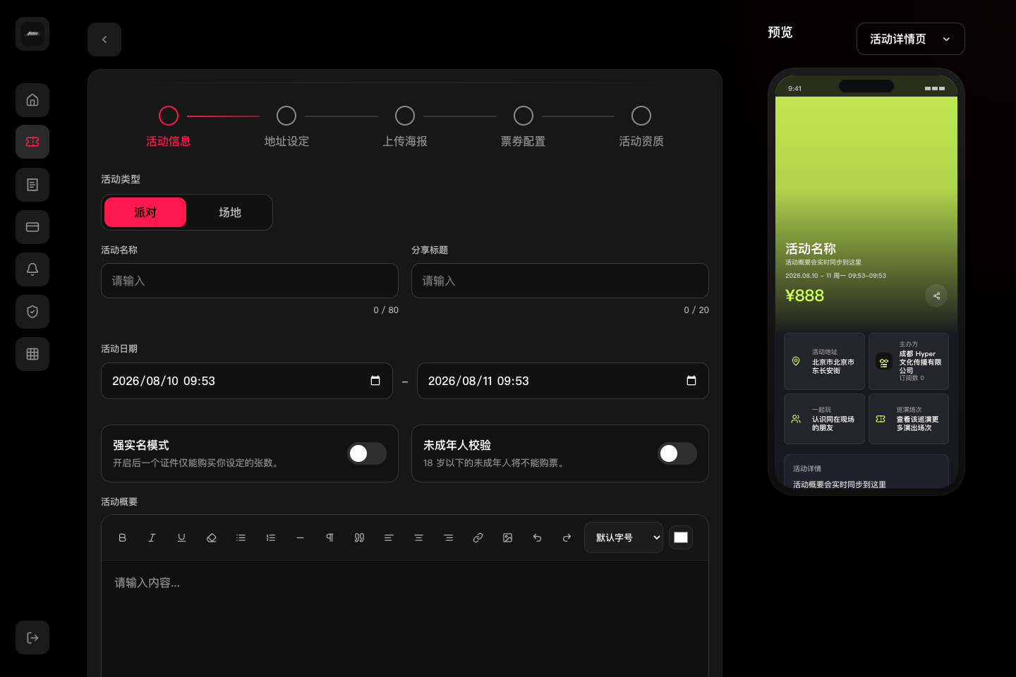
图 12 五步活动发布向导与手机预览

3.4 订单与售后
点击“订单售后”，可按关键词、订单状态、活动、退款状态和下单日期筛选。点击订单行后，右侧显示订单与售后详情。
1. 处理前核对订单号、活动、票种、数量、实付金额、买家和使用状态。
2. 进入“售后订单”查看退款原因与金额；根据活动规则和实际情况选择通过或驳回。
3. 驳回时填写清楚原因；通过后以退款状态为准，避免重复操作。
4. 待支付订单的取消、已核销票券的售后等边界场景，应按页面允许的动作处理，不绕过系统。
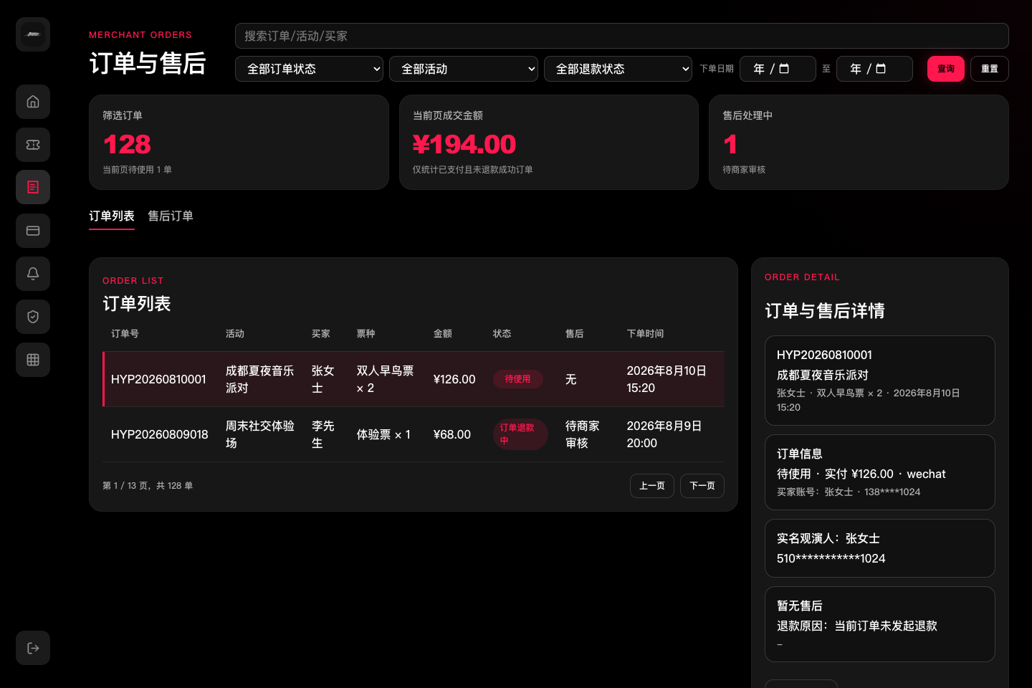
图 13 商家订单与售后工作台
隐私最小化
订单页可能显示脱敏手机号与实名信息。仅为履约、核销和售后目的查看，不得下载、复制或传播到无关群聊。

3.5 账户、收款与提现
点击“账户资金”查看商家等级、服务费、总收益、可提现、冻结金额、已提现以及收款账户状态。
1. 首次收款先编辑收款账户并提交审核；审核通过前不可发起提现。
2. 点击“申请提现”，核对可提现余额与收款账户后提交。
3. 页面显示 T+1 表示平台审核通过后进入打款队列；实际到账仍受银行处理影响。
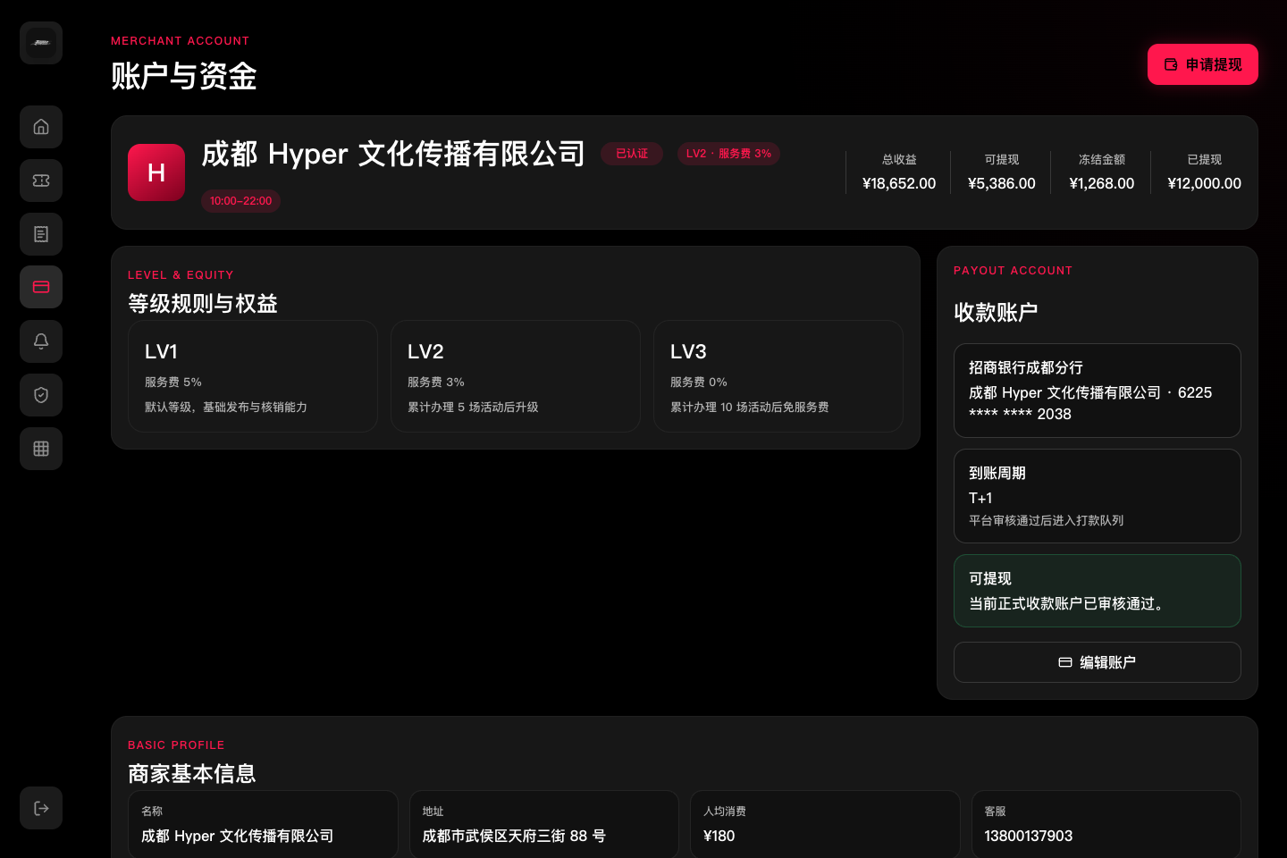
图 14 账户与资金：等级、余额和收款账户
等级规则只读
等级与服务费由平台统一维护。商家可查看当前等级及权益，但不能编辑规则；如对等级或费用有疑问，通过消息中心或平台支持渠道反馈。

3.6 运营中心与活动合集
- 消息中心：查看审核、费用和系统通知；点击消息或“一键已读”更新未读状态。
- 动态管理：发布与活动相关的动态，或隐藏不再展示的内容；发布前确认素材授权。
- 活动合集：把多个活动整理为专题集合，用于统一展示和运营。
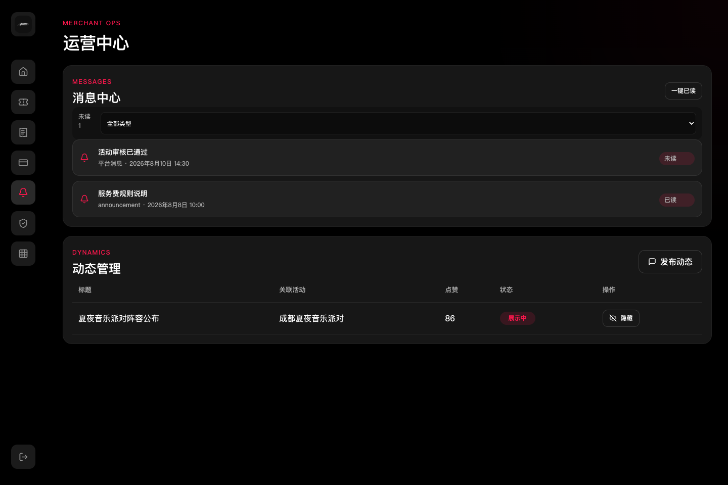
图 15 运营中心：消息与动态管理

3.7 权限设置
“权限设置”包含角色管理、子账号和操作日志。负责人应先定义角色，再为子账号分配最小必要权限。
1. 在角色管理中新建角色，填写名称、说明并勾选活动、订单售后、核销、财务、消息等权限。
2. 在子账号页新增成员并绑定角色；岗位变化或离职后立即停用或调整。
3. 通过操作日志核查关键动作；如发现异常，先暂停相关账号并保留日志。
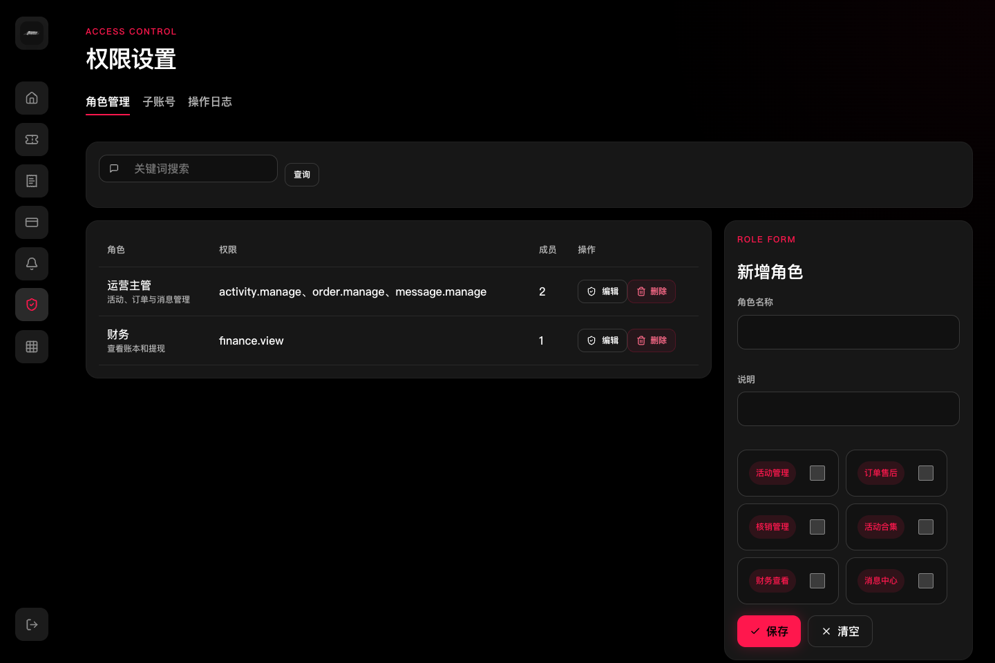
图 16 角色管理与权限勾选
建议分工
运营角色管理活动与消息；客服角色处理订单售后；核销员只保留核销权限；财务角色查看资金和提现；只有负责人保留角色与子账号管理权限。

PART 04
平台管理端
仅适用于获得平台后台权限的管理员；菜单会按账号权限动态显示。

4.1 管理员登录与权限
在商家登录页点击“管理员登录”，输入管理员账号和密码。登录后，只会看到当前账号有权访问的菜单。
1. 确认进入的是“管理员登录”页面，不要在商家验证码登录框输入管理员凭据。
2. 登录后核对左侧菜单；缺少业务菜单时联系具备权限管理能力的负责人，不要借用他人账号。
3. 处理完敏感业务后退出登录；公共设备不保存密码。
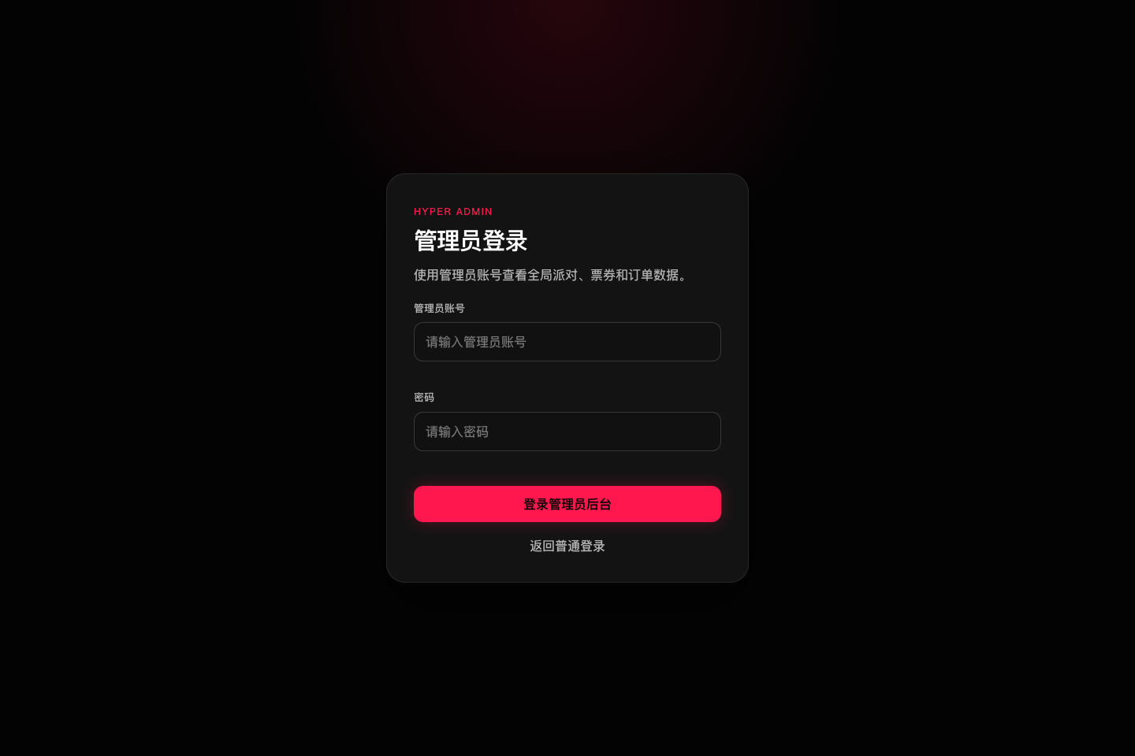
图 17 平台管理员登录页

4.2 数据概览
概览页集中显示派对/场地、活动、票券、订单、用户、总收入和商家数，用于快速判断平台规模与异常波动。
- 概览数字用于运营观察；需要核对具体交易时进入订单、售后或财务模块。
- 数据权限与菜单权限相互配合，敏感数据只在工作需要范围内查看。
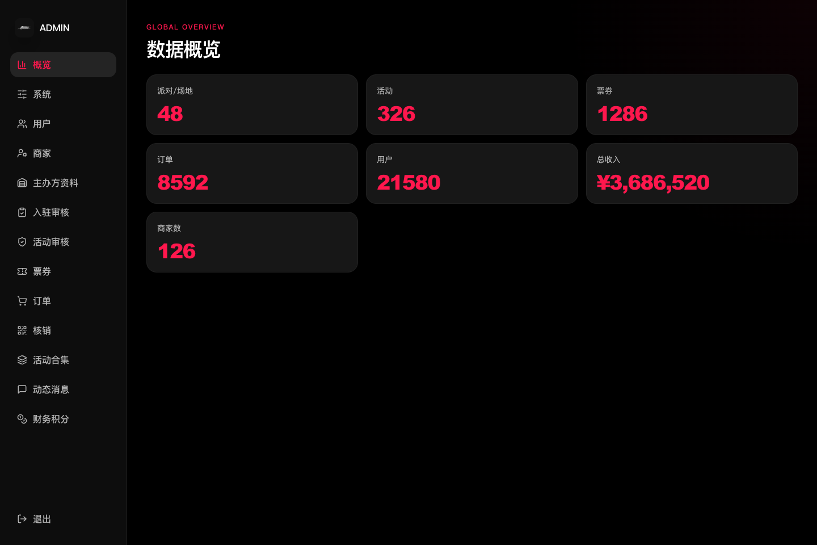
图 18 平台数据概览与权限菜单

4.3 入驻与活动审核
管理员可在具备权限时处理入驻审核和活动审核。审核时应以页面材料、平台规则和必要的外部核验为依据。
1. 在审核列表按名称、ID、日期或状态搜索目标记录。
2. 打开详情，核对主体、联系人、资质有效期，以及活动时间、地址、海报、票券和限制说明。
3. 通过时确认信息完整；驳回时填写具体、可执行的修改原因。
4. 提交后回到列表确认状态已更新，并关注是否产生消息通知。
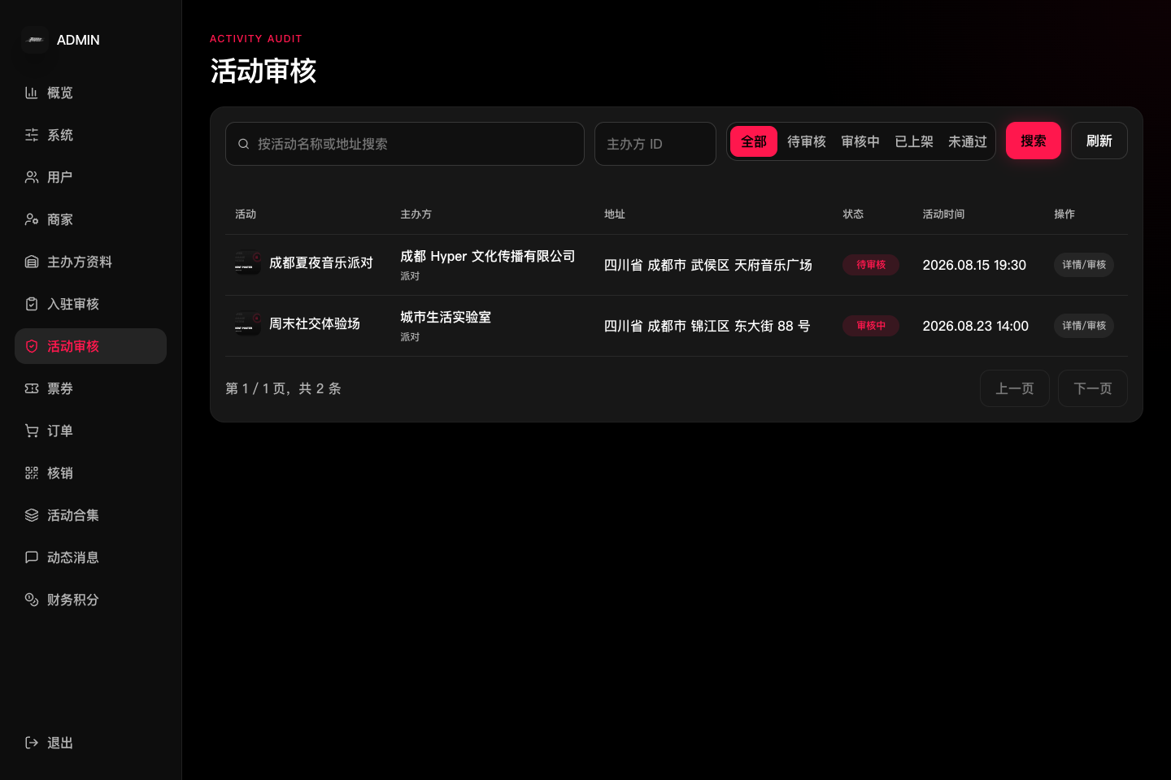
图 19 活动审核列表与状态筛选
审核一致性
相同类型活动应采用一致标准。驳回原因应明确指出具体字段或材料，避免使用笼统表述；涉及高风险资质时，应按照业务审批规范升级复核。

4.4 订单、售后与核销
订单页提供关键词、状态和活动 ID 等筛选；同页可查看售后订单。核销页用于查询核销结果与记录。
1. 处理订单问题前先锁定唯一订单号，核对用户、活动、金额、状态和创建时间。
2. 售后审核先查看商家处理信息、退款原因与票券使用状态，再选择通过或驳回。
3. 核销争议以系统记录、票券状态、扫码时间和操作账号为依据，必要时保留证据。
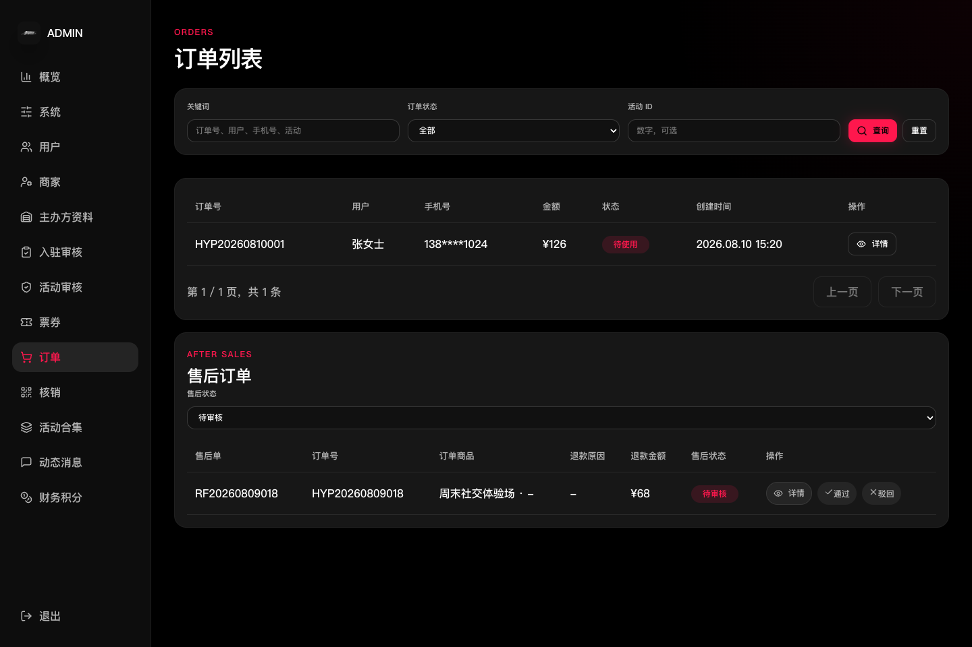
图 20 平台订单列表与售后审核

4.5 其他管理模块
模块 | 主要用途 | 操作要点
系统 | 平台配置与基础规则 | 变更前确认影响范围，保留配置依据
用户 / 商家 / 主办方资料 | 查询与维护主体信息 | 仅处理有依据的变更，保护个人信息
票券 | 查询票种、库存与使用状态 | 金额、库存和使用状态需要交叉核对
活动合集 | 平台专题集合管理 | 上线前校验活动有效性与排序
动态消息 | 内容与通知治理 | 按规则处理不合规内容，保留处理记录
财务积分 | 提现、资金和积分相关业务 | 线下打款完成后再确认“已打款”
财务操作红线
提现审核通过不等于银行已完成转账。只有在真实线下打款完成并核对金额与收款账户后，才在系统确认“已打款”；关键操作建议双人复核。

PART 05
状态与常见问题
用于快速判断当前进度、排查异常并降低误操作风险。

5.1 常用状态速查
对象 | 状态 | 含义与下一步
活动 | 草稿 | 活动信息尚处于编辑状态；请完善各项内容后提交审核
活动 | 待审核 / 审核中 | 已进入平台流程；等待结果，避免重复提交
活动 | 已上架 | 用户可见；持续关注售卖、通知和现场准备
活动 | 未通过 | 打开详情查看原因，修改后重新提交
订单 | 待支付 | 尚未完成支付；在有效期内支付或等待关闭
订单 | 待使用 | 已支付且未核销；到场出示电子票
订单 | 已使用 | 已完成核销，票券不可重复使用
售后 | 待审核 / 退款中 | 等待商家、平台或支付渠道处理
售后 | 已退款 / 已驳回 | 流程结束；查看金额、原因与通知
收款账户 | 审核中 / 已通过 | 审核中不可提现；通过后按余额申请

5.2 常见问题
问题 小程序地图无法显示或定位失败如何处理？
处理建议 请确认微信定位权限、系统定位服务和网络连接。拒绝定位授权时，仍可使用列表、搜索和筛选功能；如问题持续，请退出后重新进入或联系平台支持。
问题 支付成功后订单状态未更新如何处理？
处理建议 请返回订单列表刷新，并核对微信支付记录，避免重复支付。如状态仍未更新，请记录订单号和支付时间，并通过平台支持渠道反馈。
问题 活动提交后无法编辑如何处理？
处理建议 活动处于待审核或审核中状态时，部分字段可能被锁定。请等待审核结果；如需紧急修改，请按照平台流程联系管理员。
问题 网页端未显示所需菜单如何处理？
处理建议 菜单由角色权限控制。请联系商家负责人或平台权限管理员调整权限，不得共用他人账号。
问题 退款长时间未到账如何处理？
处理建议 请先核对售后状态。商家或平台审核通过后，支付渠道仍可能需要一定处理时间；最终结果以退款记录和原支付渠道到账信息为准。
问题 核销扫码失败如何处理？
处理建议 请确认相机权限、网络连接、活动场次和票券状态，并请参与者打开原始电子票、调高屏幕亮度，避免连续重复扫码。
问题 商家等级规则为何不可编辑？
处理建议 等级和服务费由平台统一维护，商家端仅提供查看功能。当前规则为 LV1 服务费 5%、LV2 服务费 3%、LV3 服务费 0%。
问题 是否支持活动分销或活动抽奖？
处理建议 当前版本暂不提供活动分销和活动抽奖功能。如需集中展示多个活动，可使用活动合集功能。

5.3 操作与安全清单
时点 | 检查事项
发布活动前 | 时间、地点、票价、库存、实名/未成年规则、退款条件、海报与资质一致
处理退款前 | 订单号、实付金额、使用状态、退款原因和适用规则一致
现场核销前 | 账号权限、正确活动/场次、网络、相机、备用设备可用
提交提现前 | 可提现余额、账户名、银行账号和审核状态正确
确认已打款前 | 真实转账已完成，金额与账户核对无误，并完成内部复核
人员变动时 | 立即停用子账号或核销员权限，检查操作日志

支持与反馈
如需反馈问题，请记录相关页面、发生时间、账号角色、订单或活动编号及当前状态，并通过消息中心或指定支持渠道提交。
Hyper 用户使用手册 · 2026年8月版

